Муниципальное бюджетное дошкольное образовательное учреждение
«Детский сад общеразвивающего вида № 56»

Совместная деятельность
воспитателя и детей на тему:
«Поиграем с матрёшкой»
в группе раннего возраста

Составила: воспитатель
Саечникова Людмила Дмитриевна

г. Братск 2013 г.

Цель: ознакомление с деревянной игрушкой средствами театрализации.

Задачи: учить детей концентрировать и удерживать внимание на игрушке; реагировать действиями на словесные призывы воспитателя (показывать на щечки у матрешки и на цветочки на её платье, хлопать в ладошки) в ходе театрализованной игры.

Материалы и оборудование: матрешка, прозрачный платочек.

Ход: (на столе матрёшка под платком)

Воспитатель: Кто-кто под платочком сидит?
Кто-кто на ребяток глядит?
(обращает внимание детей на платок, показывает детям «кого-то» под прозрачным платочком)

Воспитатель: Дуйте в дудки,
Бейте в ложки.
В гости к вам
Пришла матрешка!
Матрешечка-красавица, всем нам очень нравится. У нее румяные щечки. У нее на платье цветочки.
(Воспитатель показывает детям матрешку. Дети рассматривают матрешку)

Воспитатель: Тук-тук — тук-тук. Это что за громкий стук?
(Из матрешки раздается громкий стук. Дети прислушиваются)

Воспитатель: Кто в матрешке сидит? Кто так громко стучит?
(Воспитатель достает из матрешки маленьких матрешек. Дети наблюдают за действиями педагога)

Воспитатель: Ай да подружки! Спрятались друг в дружке. Матрешечки-матрешки — нарядные одежки. У них тоже румяные щечки. У них тоже на платьях цветочки.
(Дети рассматривают маленьких матрешек)

Воспитатель: Похлопайте в ладошки — и спляшут вам матрешки.

(Воспитатель изображает с помощью действий, как матрешки пляшут. Дети хлопают в ладошки)
Физминутка «Матрёшки»
Хлопают в ладошки
Дружные матрешки. (Хлопают в ладоши)
На ногах сапожки, (Руки на пояс, поочередно выставляют ногу на пятку вперед)
Топают матрешки. (Топают ногами)
Влево, вправо наклонись, (Наклоны телом влево – вправо)
Всем знакомым поклонись. (Наклоны головой влево-вправо)
Девчонки озорные,
Матрешки расписные.
В сарафанах ваших пестрых (Руки к плечам, повороты туловища направо – налево)
Вы похожи словно сестры.
Ладушки, ладушки,
Веселые матрешки. (Хлопают в ладоши)

Воспитатель: Матрешки сплясали, «До встречи!» — сказали. А потом подружки спрятались друг в дружке.
Попрощаемся с матрешками — помашем им ручкой.

(Воспитатель убирает маленьких матрешек в большую матрешку. Дети прощаются с матрешками)

Самостоятельная игровая деятельность

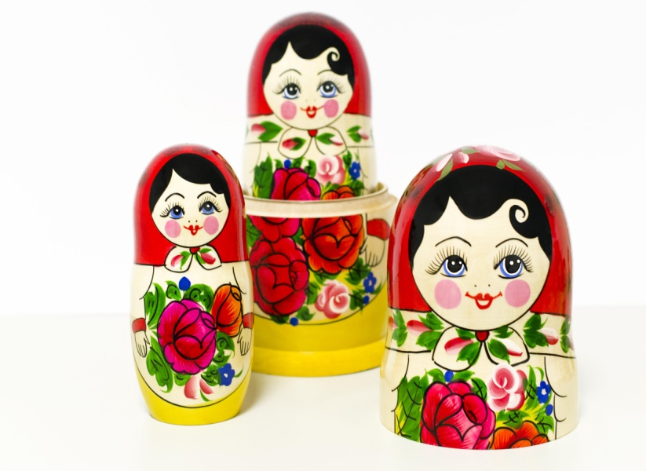
(Воспитатель выставляет перед детьми матрёшек, чтобы хватило всем желающим)

Воспитатель: Ребятки, с матрёшкой играйте,
разбирайте её, собирайте.

(Дети по желанию играют с матрешками)

